Nhóm 16
Đề tài: Hệ thống Quản lý Kho hàng tích hợp Chatbot AI
- Sơ đồ BFD
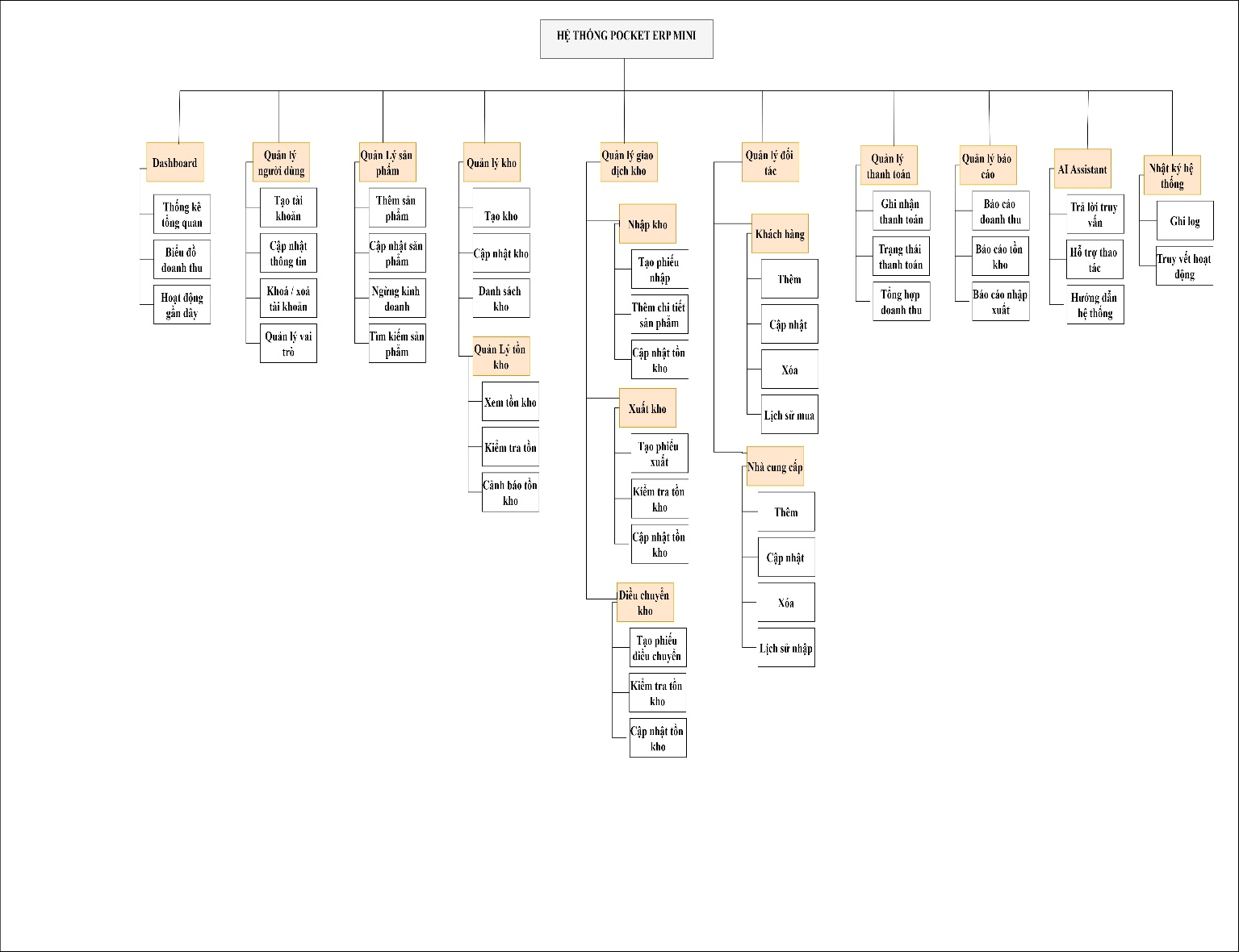
- Sơ Đồ DFD
2.1.Mức 0
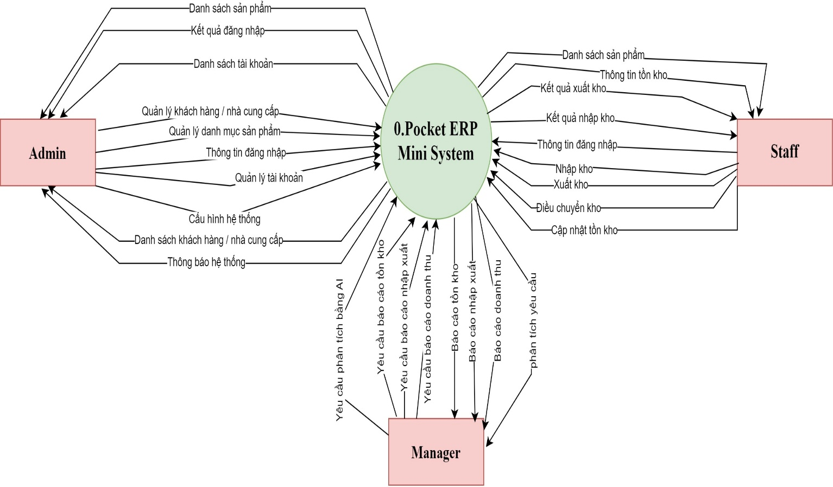
2.2.Mức 1
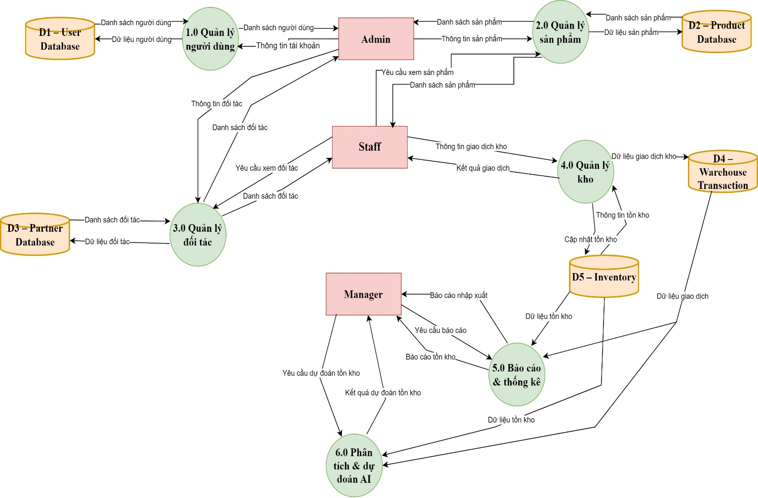
2.3.Mức 2
Chức năng quản lý kho
